Ученица Моховской средней школы Дарья Захарова стала финалисткой и победителем всероссийской акции «Здоровое питание школьника» федерального этапа конкурса «Время быть лидером»
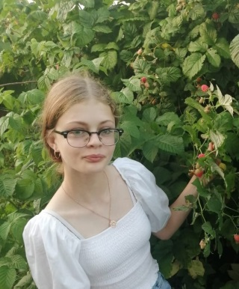

Ученица Моховской средней школы Дарья Захарова стала финалисткой и победителем всероссийской акции «Здоровое питание школьника» федерального этапа конкурса «Время быть лидером». Она награждена путёвкой в международный детский центр «Артек».
Цель акции – сформировать у школьников потребность в здоровом питании и ведении активного образа жизни. Дарья проделала огромную работу: организовала дебаты, интерактивные уроки «Секреты правильного питания», «Мы то, что едим», конкурсы, презентации, сняла видеовизитку, провела исследовательскую работу.
Физическая активность также является важной составляющей здорового образа жизни. Дарья с группой поддержки организовала для ребят начальных классов флешмоб «Утро начинается с зарядки!», выставку рисунков «Правильно питайся – здоровья набирайся!».
Даша – творческая личность. Она рисует, поёт, танцует, читает стихи, является победителем и призёром конкурсов муниципального и регионального уровней, активной участницей районных фестивалей «Звёздочка провинции», «Война. Победа. Память».
Пожелаем Дарье Захаровой творческих успехов. Пусть каждый день открывает перед ней мир фантазий, гениальных идей и невероятных возможностей!

